Институт информационных технологий и управления

в технических системах

Кафедра информационных технологий и компьютерных систем

ОТЧЕТ

по лабораторной работе №1

«Git»

по дисциплине «Web-приложения и МИТ»

Выполнил:

студент группы ИВТ/б-19-1-о   
Калинин Д. А.

Проверил:

Конюхов А. Ю.

Севастополь

2021

**Цель работы:** освоить методику работы с системой контроля версий Git.

1. **ПОСТАНОВКА ЗАДАЧИ**

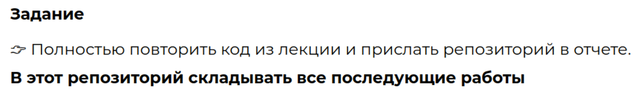

1. **ХОД РАБОТЫ**

Для выполнения задания была создана программа на языке Ruby, и повторены шаги по её экспорту в репозиторий Github по ссылке

[chaqqino/web (github.com)](https://github.com/chaqqino/web/tree/main/code)

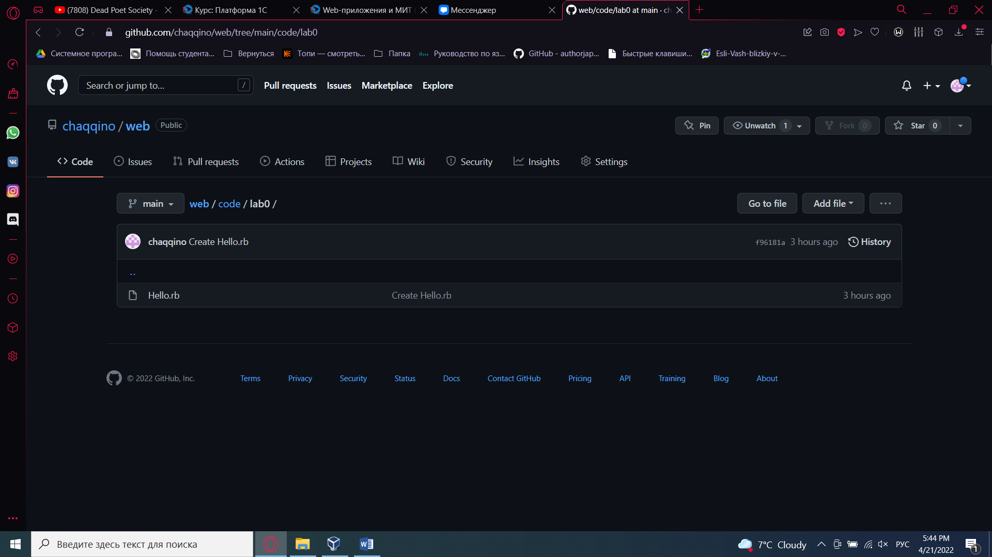

1. **РЕЗУЛЬТАТЫ И ВЫВОДЫ**

В ходе лабораторной работы освоил методику работы с системой контроля версий Git, для хранения кода приложения использовал сервис Gitlab.